7.2电流的磁场
一、单选题
1.小金设计了一个如图所示的线圈指南针，将它放入盛有食盐水的水槽中（铜片和锌片分别与线圈两端相连后放入食盐水构成了化学电池，铜片为正极，锌片为负极），浮在液面上的线圈就能指示方向了．关于该装置的分析错误的是（ ）
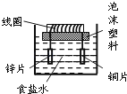
A. 线圈周围的磁场与条形磁铁的磁场相似 B. 线圈能够指示方向是因为存在地磁场
C. 利用该装置可以判断磁铁的南北极 D. 交换铜片和锌片位置不会改变线圈的磁极
2.下列四幅图中，螺线管接上电源后，小磁针静止时的指向错误的是（ ）
A. 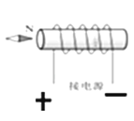 B. 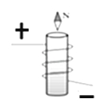
C. 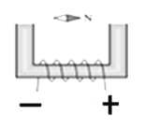 D. 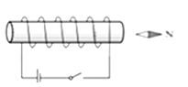
3.在下列如图有关电与磁实验的装置中，历史上第一次证明电流周围存在磁场的是（ ）
A. 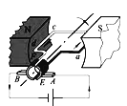​ B. 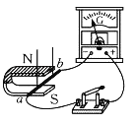​
C. 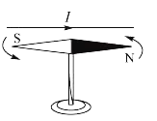​ D. 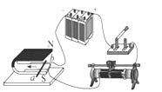​
4.如图所示的四幅图中，符合物理现象或物理原理的是（ ）
A. 小球所受重力的示意图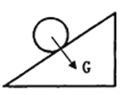
B. 通电螺线管的磁性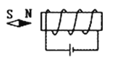
C. 光从空气斜射入水中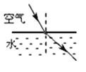
D. 凸透镜对光线的作用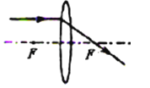
5.如图所示，小磁针甲、乙处于静止状态.根据标出的磁感线方向，可以判断出（ ）
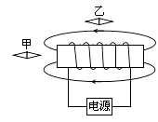
A. 螺线管的左端为N极 B. 电源的左端为负极
C. 小磁针甲的右端为N极 D. 小磁针乙的右端为N极
6.电磁铁的应用相当广泛，它是利用电流周围产生磁场的原理工作的，最先发现电流周围存在磁场的科学家是（ ）
A. 库仑 B. 奥斯特 C. 麦克斯韦 D. 亚里士多德
7.下列几个验证性实验，其中有错误的是（ ）
A. 改变通电螺线管中的电流方向，周围小磁针的指向也会随之发生改变，说明通电螺线管的磁场力方向与电流方向有关
B. 将糖块放在等量的热水和冷水中，发现热水中的糖块化得快，说明分子热运动与温度有关
C. 压缩海绵很容易，说明分子间有引力
D. 通电螺丝管插入铁芯后吸引的大头针数量增多，说明通电螺丝管插入铁芯后磁性增强
8.如图所示实验，下列对有关实验的解释正确的是（ ） 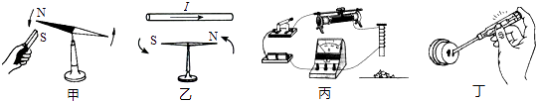
A. 甲图中的实验可得出磁铁异名磁极相斥
B. 乙图中的奥斯特实验说明了电流周围存在磁场
C. 丙图中的实验可得出电流越大，电磁铁的磁性越弱
D. 丁图中的测电笔接触零线氖管一定发光
9.如图所示，电磁铁左侧的甲为条形磁铁，右侧的乙为软铁棒，A端是电源的正极．下列判断中正确的是（ ）
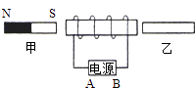
A. 甲、乙都被吸引 B. 甲被吸引，乙被排斥
C. 甲、乙都被排斥 D. 甲被排斥，乙被吸引
10.图中小磁针静止时指向错误的是（ ）
A. 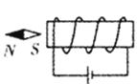 B. 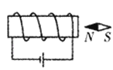
C. 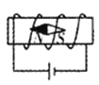 D. 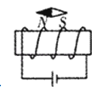
11.如图所示，小磁针甲、乙处于静止状态．根据标出的磁感线方向，可以判断出（ ）
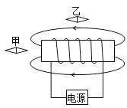
A. 螺线管的左端为N极 B. 电源的左端为负极
C. 小磁针甲的右端为N极 D. 小磁针乙的右端为N极
12.如图所示的四张图片中，对应物理知识阐述正确的是（ ） 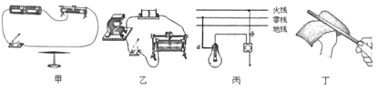
A. 甲图中闭合开关后看到的现象称为电磁感应现象
B. 乙图展示了发电机的原理
C. 丙图把拉线开关接在灯和火线之间更能保证用电安全
D. 丁图所示用皮毛摩擦胶棒，橡胶带负电是由于皮毛束缚电子的能力比较强
13.如图所示的电磁铁是由5匝线圈绕制而成，开关闭合后，以下说法正确的是（ ）
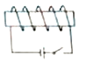​
A. 右端是N极，每匝线圈之间相互吸引 B. 右端是N极，每匝线圈之间相互排斥
C. 右端是S极，每匝线圈之间相互吸引 D. 右端是S极，每匝线圈之间相互排斥
二、填空题
14.如图甲所示，通电线圈在磁场中发生扭转，说明________对通电导线有力的作用．如图乙所示，给直导线通电时，其下方的小磁针发生偏转，这说明电流的周围________；改变直导线中的电流方向，小磁针偏转的方向________（选填“改变”或“不改变”）．
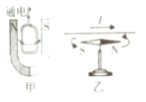
15.通电螺线管的上方放置一个可以自由转动的小磁针，小磁针静止时的方向如图所示，通电螺线管的d端为 ________极，电源的b端为 ________极．
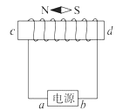​
16.如图所示，GMR是巨磁电阻（其电阻值在磁场中随磁性的增强而急剧减小），当开关S₁、S₂都闭合时，电磁铁附近的小磁针处于静止状态，则小磁针的A端为________极；当滑片P向右滑动时，指示灯的亮度________（选填“变亮”、“变暗”或“不变”）．
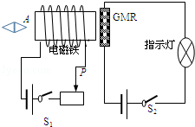
17.如图所示，开关S闭合时，小磁针的指向如图，则A是电磁铁的________极，C是电源的________极． 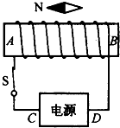
18.在“探究通电螺线管周围的磁场方向”的实验中，在螺线管附近放置了一枚小磁针，通电后小磁针静止时的指向如图所示．图中螺线管的左端为________极，小磁针的A端为________极．
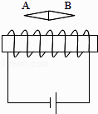
19.科学家的每次重大发现，都有力地推动了人类文明的进程．丹麦物理学家 ________首先发现了电流周围存在磁场，第一个揭示了电和磁之间的联系．1821年，世界上第一台电动机雏形由英国科学家法拉第完成，其工作原理是 ________
三、解答题
20.在图中虚线框内标出通电螺线管的磁极，并画出螺线管的绕线．
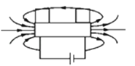
21.如图所示，A、B两个通电螺线管相互吸引，请标出B通电螺线管的N、S极，磁感线的方向和A通电螺线管的电流方向．
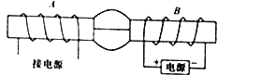​
四、实验探究题
22.如图所示是研究电流磁效应的示意图．
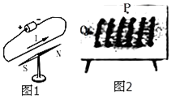
（1）实验中的直导线是沿________（填“南北”或“东西”）方向放置在小磁针的上方的．
（2）实验结论是________周围存在磁场，支持此结论的现象是________．如果移走小磁针，该结论________（选填“成立”或“不成立”）．
（3）如果探究磁场方向与电流方向的关系，应进行的实验是________．
（4）首先发生该现象的科学家是________．
（5）为了研究通电螺线管周围的磁场，如图，小明在一块有机玻璃板上安装了一个用导线绕成的螺线管，在板面上均匀撒满铁屑，通电后轻敲玻璃板，铁屑的排列如图所示．下列说法正确的是_____
A. 如图中P、Q两点相比，P点处的磁场较强 B. 若只改变螺线管中的电流方向，P、Q两点处的磁场会减弱
C. 若只改变螺线管中的电流方向，P、Q两点处的磁场方向会改变 D. 若只增大螺线管中的电流，P、Q两点处的磁场方向会改变．
五、综合题
23.1901年，挪威人伯克兰造出世界上第一台电磁发射器，首开电磁炮先河．为了认识电磁炮的一些特性，小柯制作了一个电磁炮模型，其原理如图所示．螺线管通电后，在磁力作用下，铁制撞针迅速前移，推动炮弹射出炮管．
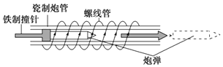
（1）小柯要增强电磁炮中螺线管磁场，下列方法可行的是 （选填字母）
A. 增加螺线管的线圈匝数 B. 改变线圈中的电流方向 C. 增大通过螺线管的电流
（2）由图可知，铁制撞针在通电螺线管内被磁化，接触炮弹的一端为________极（填“N”、“S”）．
（3）图中炮弹外壳最不可能使用的金属材质是
A. 钛 B. 钢 C. 铜 D. 铝．
24.根据题意解答
（1）如图甲所示，为经过凸透镜折射后的两条光线，请在图中画出对应的入射光线．
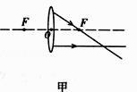
（2）如图乙所示，为用核桃钳夹核桃时的情景，请在图中画出动力F的力臂L．
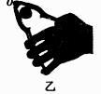
（3）如图丙所示，为电磁铁和永磁体相互作用产生的磁场，请根据图中磁感线的方向标出永磁体A 右端的磁极和电磁铁电源的“+”、“﹣”极．

答案解析部分
一、单选题
1.【答案】D
2.【答案】B
3.【答案】C
4.【答案】D
5.【答案】C
6.【答案】B
7.【答案】C
8.【答案】B
9.【答案】D
10.【答案】D
11.【答案】C
12.【答案】C
13.【答案】C
二、填空题
14.【答案】磁场；磁场；改变
15.【答案】N；负
16.【答案】S；变暗
17.【答案】S；正
18.【答案】N；S
19.【答案】奥斯特；电磁感应
三、解答题
20.【答案】解：
磁体外部的磁感线从北极出来回到南极，由图可知：螺线管右端为N极，右端为N极、左端为S极；
由电源的正负极可知，电流从左侧流入，右侧流出，再结合螺线管的N、S极，利用安培定则可以确定螺线管的绕线，如图所示：
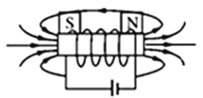
21.【答案】解：据安培定则可知，右边B螺线管的左端是N极，右端是S极，故A的右端是S极，左端是N极，磁感线从B指向A螺线管；
同时据安培定则可知，电流从A螺线管的右端流入，左端流出，如下图：
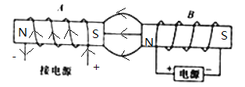​
四、实验探究题
22.【答案】（1）南北
（2）电流；将通电导体放在小磁针上方时，小磁针会发生偏转；成立
（3）改变电流方向，观察小磁针的偏转方向
（4）奥斯特
（5）C
五、综合题
23.【答案】（1）AC
（2）N
（3）B
24.【答案】（1）解：过焦点的光线经凸透镜折射后折射光线平行于主光轴，平行于主光轴的光线经凸透镜折射后折射光线通过焦点来；如图所示： 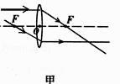
（2）解：核桃钳是由两个杠杆组成的，分析上面的杠杆，杠杆绕左端的固定点转动，左端是杠杆的支点O． ①用虚线延长动力作用线．②作出支点到动力作用线的垂线，即为所求．
故答案为： 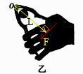
（3）解：在磁体的外部，磁感线总是从磁体的N极发出最后回到S极，所以电磁铁的左端都是N极．永磁体A右端为S极；再根据右手定则，伸出右手使右手大拇指指向电磁铁的N极，四指弯曲所指的方向为电流的方向，即电流从电磁铁的右端流入，所以电源的右端为“+”极，左端为“﹣”极． 故答案为：
